Fylogenézy orgánových sústav

Oporná sústava

funkcia: opora tela, závesný aparát, ochrana niektorých vnútorných orgánov pred poškodením
- geologický význam: zachované skameneliny (pevnosť)

VNOKAJŠIA KOSTRA - exoskelet
- vzniká výlučkami pokožky, je ektodermálneho pôvodu
- chemický základ: CaCO₃, SiO₂, chitín
- typy:
- schránky
- chitínový pancier/ kutikula spevnená chitínom
- panciere
- výskyt:
- prvoky - dierkavce a mrežovce
- hubky - Ca²⁺/ SiO₂ ihlice a spongínové vlákna
- pŕhlivce - koralovce - atoly
- mäkkýše - ulitníky, lastúrniky
- článkonožce
u kôrovcov: chitinózny pancier = skutočná vonkajšia kostra, pretože sa na ňu upínajú svaly
- u raka spevnený CaCO₃

VNÚTORNÁ KOSTRA - endoskelet
- základom je chrbtová struna chorda dorsalis (os tela nižších stavovcov, je endodermálneho pôvodu
- u vyšších skupín chordu nahrádza chrbtica columna vertebralis
- chrbtica je mezodermálneho pôvodu, osifikuje
- výskyt:
- kruhoústnice, drsnokožce, jesetery - chrupkovitá vnút. kostra
- ryby až cicavce - kostená vnútorná kostra (je tvorená 3 typmi kostného tkaniva: väzivo, chrupka, kosť)
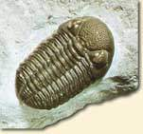
- pevný chitinózny pancier: predpoklad vytvorenia skamenelín
- Pohybová sústava

funkcia: pohyb živočíchov, ktorého cieľom je najmä získanie potravy, teritória, partnera, vhodných podmienok, útek, ...
- vyvíjala sa spolu s NS, HS, ZS

PASÍVNY POHYB - nevyužívajú sa pohybové orgány
- pr. unášanie vodou, inými organizmami, tel. tekutinami

AKTÍVNY POHYB - základný prejav živočíchov
- viazaný na pohybové orgány

- typy a výskyt:

Pohyb pomocou bunkových útvarov
- prvoky
- meňavkobičíkovce - panôžky / bičíky
- nálevníky - brvy
- tieto útvary sú súčasťou mnohobunkových živočíchov, napr. bičík: pohyb spermie, brvy: v plamienkových bunkách protonefrídií, výstelka vajcovodov, panôžky - biele krvinky
- kinézy - zrýchlený / spomalený pohyb vzhľadom na podnet (pr. svetlo)
- taxie - zmany smeru pohybu vzhľadom na podnet - pr. chemo-/ fototaxia

Svalový pohyb (svaly sú väčšinou mezodermálneho pôvodu)
- pŕhlivce - vertikálny pohyb medúzy 
- mäkkýše - ulitníky pomocou slizu, sépie reaktívny pohyb
- ploskavce a obrúčkavce - pohyb pomocou kožnosvalového vaku (pozdĺžna a okružná svalovina)
- pijavice - piadivý pohyb pomocou prísaviek
- kruhoústnice, drsnokožce, ryby - segmentovaná svalovina

Pohyb pomocou končatín
- článkonožce - článkované končatiny (počet nôh je charakteristický)
- stavovce - modifikácie, pr. plutvy rýb, krídla vtákov,
lietacie blany netopierov
- adaptácie, pr. dlhé zadné končatiny - skok (žaba, klokan, zajac, blcha, kobylka...)

maximá pohybovej sústavy: pohybová všestrannosť ľudskej ruky a artikulovaná reč
Povrch tela (krycia sústava)

funkcie: krycia, oporná (vonk. kostra), výmena živín, dýchanie, termoregulačná, vylučovacia, zmyslová, nesie pokožkové útvary (šupiny, srsť, ...), chráni pred vyparovaním
- pravá pokožka sa diferencovala z ektodermu

- výskyt a typy:
- prvoky - pelikula (jemná pružná blana)
- článkonožce, plášťovce, kopijovce - 1-vrstvový epitel
útvary:
A. kutikula
- môže byť spevnená chitínom
- je odolná, ale nedovolí telu rásť, - zvliekanie
B. žľazy (slizové, voskové, jedové, pachové, mazové,
potné, mliečne)
C. obrvený epitel - ploskavce, larvy
D. pigmentové bunky
- stavovce - koža (pokožka, zamša, podkožné väzivo)
útvary:
rohovina - vrchná vrstva, žľazy, pigmenty
deriváty kože:
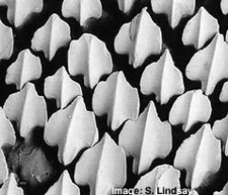
perie, voskovka zobáka, šupiny, pazúry srsť, vlas, štetiny, ostne, šupiny, kostené panciere, kostené doštičky, nechty, pazúry, kopytá, rohy, parohy

rozdiely: plakoidné šupiny

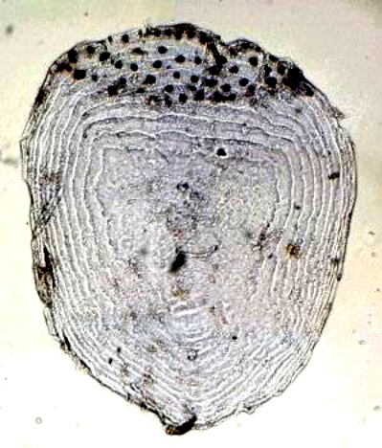
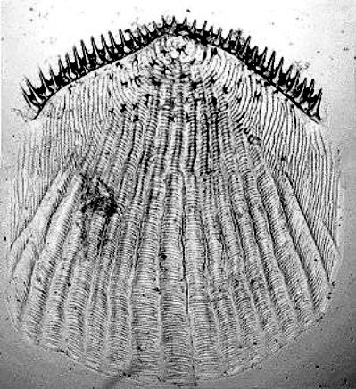
ktenoidné šupiny cykloidné šupiny

Tráviaca sústava

funkcie: príjem potravy, spracovanie potravy, vstrebávanie a využitie živín a odstránenie nepotrebných zvyškov
- predná a zadná časť tráviacej rúry sú ektodermálneho pôvodu, stredná časť je endodermálneho pôvodu

1. Príjem potravy
- adaptácie:
- pŕhlivé ramená - napr. pŕhlivce
- prísavky, prísavkovité ústa - napr. pijavice, kruhoústnice
- hryzavé, cicavé, bodavé, lízavé, bodavo-cicavé ústne orgány - napr.hmyz
- čeľuste - drsnokožce až cicavce
- lepkavý jazyk - niektoré obojživelníky, niektoré plazy

2. Spracovanie (trávenie) potravy
- typy z hľadiska miesta:
- intracelulárne (vnútrobunkové) - napr. prvoky, hubky
- extracelulárne - u väčšiny živočíchov - v žalúdku, čreve
- mimotelové trávenie - pavúky
- typy z hľadiska mechanizmu:
- mechanické - rozomieľanie, strúhanie, drvenie, premiešavanie, napr. radulou u mäkkýšov, svalmi steny žalúdka, zubami
- chemické - enzýmami, výlučkami žliaz, slinami...

3. Vstrebávanie (prenikanie živín do tela)
- zväčšovanie povrchu tráviacej rúry umožnilo efektívnejšie vstrebávanie - napr. predlžovanie tráviacej rúry, rozvetvovanie, vznik klkov, mikroklkov

4. Odstraňovanie nepotrebných zvyškov
- fylogeneticky primitívnejšie skupiny - 1 otvor na príjímací aj vyvrhovací, napr. pŕhlivce, ploskavce
- fylogeneticky pokročilejšie samostatný ústny a análny otvor - od hlístovcov
- kloaka (obojživelníky plazy, vtáky)

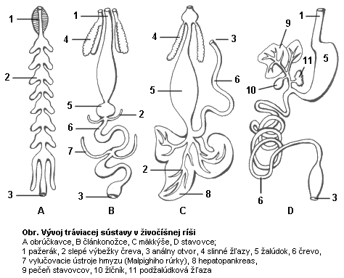
fylogenéza TS v skupinách:
- prvoky - vnútrobunkové trávenie
- príjem difúziou, osmózou, endocytózou, „bunkovými ústami“
- hubky - vnútrobunkové trávenie choanocytmi
- príjem cez ostie, filtrácia, výdaj cez osculum
- pŕhlivce
  - polypovce: 1spoločný otvor (prijímací aj vyvrhovací), tráviaci vak
  - medúzovce: gastrovaskulárna sústava (= kombinácia TS a CS)
- ploskavce
  - ploskulice: 1 otvor (prijímací aj vyvrhovací), vysúvateľný hltan, črevo (hladké / rozvetvené)
  - pásomnice: príjem celým povrchom tela (osmoticky)
- hlístovce - 2 samostatné otvory (ústny a análny), tráviaca rúra sa predlžuje
- mäkkýše - špecifiká: radula (strúhanie), hepatopoankreas (= kombinácia pečene a podžal. žľazy) - chemické trávenie
- stavovce
  - obojživelníky - všetky časti tráviacej rúry + tr. žľazy
  - vodné: redukcia slinných žliaz
  - vtáky - zobák - rôzne modifikovaný podľa potravy, hrvoľ - sústredenie a napučievanie potravy
2- dielny žalúdok: svalnatý a žľaznatý

porovnanie:
mäsožravé - pazúry, tesáky (orgány na uchopovanie koristi)
- kratšia tráviaca rúra (trávenie mäsitej potravy)
bylinožravé - ploché zuby (na rozomieľanie rastlinnej potravy)
- zložený žalúdok (3 predžalúdky: bachor, čepiec, kniha, 1 vlastný žalúdok: slez)
- symbiotické mikroorganizmy, pr. bachorovce, baktérie (pomoc pri rozklade celulózy)
- dlhá tráviaca rúra

povrch raduly
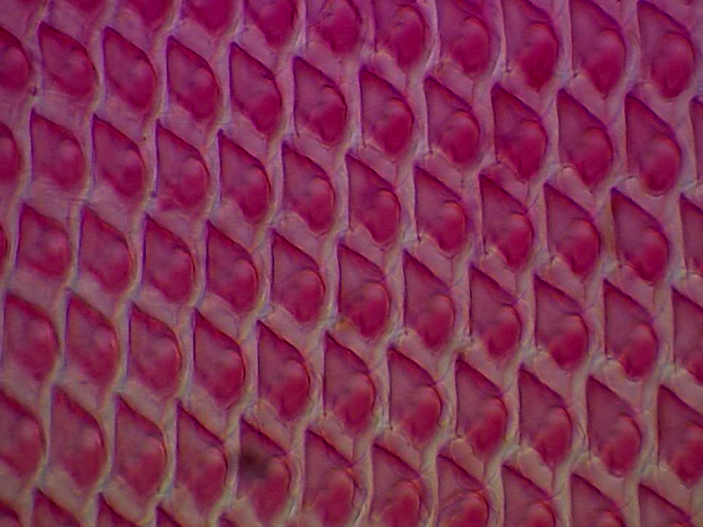

Dýchacia sústava

funkcia: zabezpečenie výmeny kyslíka a oxidu uhličitého
- organizmy získavajú kyslík zo vzduchu (21%) / z vody (0,6-0,85%)

typy a výskyt:
A: dýchanie celým povrchom tela (difúziou)
- prvoky, hubky, pŕhlivce

B: dýchanie pomocou dýchacích orgánov
1. PRIAMO - t.j. ku každej bunke tela bez účasti telových tekutín
vzdušnice (trachey) - rúrky naplnené vzduchom, dochádza v nich
k difúzii plynov, na povrch ústia prieduchmi (stigmami)
- pavúkovce a hmyz
vzdušnicové žiabre
- larvy vážok
2. NEPRIAMO - t.j. pomocou rozvozu telovými tekutinami
- tieto orgány obsahujú tenký respiračný epitel
celý povrch tela
- dážďovka, obojživelníky (- kožné dýchanie)
- O₂ preniká povrchom do krvi, ktorou je rozvádzaný do tela
žiabre
- vodné bezstavovce, ryby, žubrienky obojživelníkov
- sú ektodermálneho pôvodu
- sú zriasnené, tým sa zdokonaľuje veľkosť plochy
pľúcne vačky
- niektoré pavúkovce, suchozemské mäkkýše
- rozvádzanie kyslíka hemolymfou
pľúca
- suchozemcké a niektoré vodné stavovce (pr. delfíny, veľryby)
- sú endodermálneho pôvodu
- párový orgán s prostredím prepojený trubicovou dých. ciest
- ryby dvojdyšníky - k žiabram pomocné dých. vaky
- obojživelníky - hladké pľúca (mloky) alebo zriasnené (žaby)
- plazy - hubovité pľúca s priehradkami a mechúrikmi
- vtáky - najefektívnejšie dýchanie zo stavovcov
- pľúca sú malé, prirastajú k rebrám, objem sa pri dýchaní nemení
- sú bez alveol, výmena plynov nastáva cez vzdušné kapiláry
- prídavné vzdušné vaky slúžia ako rezervoár vzduchu
- cicavce - základná jednotka výmeny plynov
- pľ. mechúrik = ALVEOLA
Telové tekutiny

funkcie:
- látková výmena (rozvádzanie rozpustných látok a dýchacích plynov po celom organizme)
- zabezpečenie kontaktu medzi bunkami / tkanivami / orgánmi
- vytváranie stáleho vnútorného prostredia HOMEOSTÁZY

typy a výskyt:

- prvoky - proces difúzie v cytoplazme
- hubky - v mezoglei majú amébocyty = meňavkovité bunky, ktoré prenášajú výživu
- ploskavce a ostnatokožce - HYDROLYMFA - najjednoduchšia telová tekutina, takmer bez bielkovín, CS nevyvinutá
- mäkkýše, článkonožce - HEMOLYMFA (krvomiazga) - rozvádza sa otvorenou CS, vylieva sa voľne do tela, obsahuje bielkoviny + krvné farbivá
obrúčkavce - KRV a TKANIVOVÝ MOK- krv prúdi v uzatvorenej CS
- tkanivový mok sa voľne rozlieva v telovej dutine
- stavovce - KRV, MIAZGA, TKANIVOVÝ MOK
- miazga - v samostatnej miazgovej sústave (miazgové - lymfatické cievy), vzniká z tkanivového moku
- zloženie miazgy sa podobá krvnej plazme

Typy červených krviniek (erytrocytov)
funkcia: prenos dýchacích plynov
- ich počet a veľkosť sú druhovo špecifické
- vtáky a cicavce: najviac červených krviniek (metabolizmus)
- obojživelníky - jaskyniar: najväčšie erytrocyty
- životnosť: korytnačka 500 dní, žaby 700 - 1200 dní, pes 100 dní
- stavba:
- mihuľa, ryby, obojživelníky, plazy, vtáky - s jadrom
- cicavce - bez jadra (dôvod: znižuje na minimum spotrebu kyslíka vlastnými krvinkami)

Obehová (cievna) sústava

funkcia: pohyb telových tekutín

Typy obehovej sústavy
OTVORENÁ
- tvorí ju rúrkovité srdce a voľne (slepo) končiace cievy
- tekutina: hemolymfa (mäkkýše, článkonožce, plášťovce)
- okysličenie tekutiny: v žiabrach / pľúcnych vakoch
- spätný tok tekutiny: žilou sa zbiera späť do srdca
UZAVRETÁ
- krv prúdi v uzatvorenom cievnom systéme
- krv a lymfa (miazga) sa nemieša
- obrúčkavce
- prúdenie zabezpečuje pulzujúca chrbtová („srdce“) + brušná cieva
- obeh: po chrbtovej strane odpredu dozadu, po brušnej opačne
- stavovce
- dokonalá kardiovaskulárna cievna sústava
- prúdenie krvi je zabezpečené kontrakciou srdca

SRDCE STAVOVCOV

A: organizmy dýchajúce žiabrami
- kruhoústnice, drsnokožce, ryby
- pohybujú sa vo vode - t. j. spotreba E je malá
- SRDCE má len 1 predsieň (P) a 1 komoru (K)
- srdcom prúdi len odkysličená krv (okysličuje sa v žiabrach)

B: organizmy dýchajúce pľúcami: srdce je rozdelené na 2
časti, v jednej prúdi okysličená, v druhej odkysličená krv
- obojživelníky
- SRDCE: 2 P + 1 K, v ktorej nie je priečna priehradka, preto sa okysličená a odkysličená krv v tejto časti mieša
- pľúcne dýchanie dospelých je nedokonalé, preto majú pomocné kožné dýchanie
- plazy
- SRDCE: 2 P + 2 K, neúplne oddelené, preto sa krv čiastočne mieša; najdokonalejšie je u krokodílov, u ktorých je priečna priehradka úplná, okrem otvoru: foramen Panizzae
- vtáky, cicavce
SRDCE: 2 P + 2 K, ktoré sú úplne oddelené
- v pľúcach sa krv dokonale okysličuje, dôvod: veľké metabolické nároky, najmä vtáky

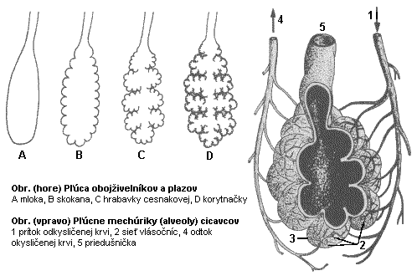
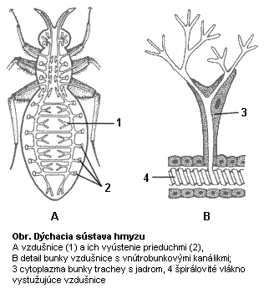
Dýchacia sústava - obrázky

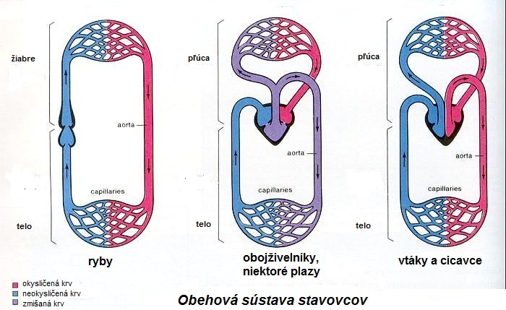
Obehová (cievna) sústava - obrázok
Vylučovacia sústava

funkcie:
- odstraňovanie nepotrebných a škodlivých látok z tela
- regulácia obsahu vody a solí (osmoregulácia) - zabezpečenie stálosti vnútorného prostredia
spôsoby odstraňovania nepotrebných / nadbytočných látok u jednotlivých skupín:
- prvoky - difúziou alebo pulzujúcou vakuolou (soli, voda)
samostatné vylučovacie orgány:
- protonefrídie - ploskavce, hlístovce a larvy hmyzu
- kanáliky slepo začínajúce plamienkovými bunkami (= vlnivé bičíky na priháňanie tekutiny) vyúsťujú zberným kanálikom
- metanefrídie - obrúčkavce
- v každom článku tela 1 pár lievikovito začínajúcich kanálikov, v nasledujúcom článku ústia na povrch tela
- Malpighiho rúrky - článkonožce (pavúky, stonôžky, hmyz)
- rúrky vyúsťujúce do čreva
- tykadlové žľazy - kôrovce, ústia na povrch tela
- obličky - stavovce
- základná jednotka: nefrón (klbko vlásočníc + kanáliky)
produkt: moč
- moč rýb a obojživelníkov - číry
- moč plazov - hustý, kašovitý, obsahuje kyselinu močovú
- moč vtákov - hlienovitý, belavý
- moč cicavcov - číry žltkastý, charakteristická zlúčenina: močovina
- zápach moču - vnútrodruhová komunikácia, označovanie teritória
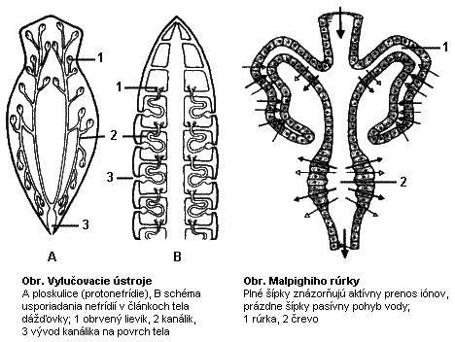
- hmyz, vtáky, plazy menia amoniak na kyselinu močovú, cicavce na močovinu, vodné živočíchy vylučujú amoniak priamo do vody

Hormonálna sústava

funkcia: látková regulácia organizmu

HORMÓNY - špeciálne látky vznikajúce v žľazách alebo tkanivách
- fungujú na princípe spätnej väzby - napr. ak je nejakej látky málo, hormón ovplyvní zvýšenie jej produkcie, ak je jej už veľa, zabezpečí zníženie produkcie - negatívna spätná väzba; pozitívna - oxytocín, v priebehu pôrodu sa ho produkuje viac a viac)
- endohormóny - výmena informácií vnútri organizmu
- ektohormóny - informácie prenášané mimo organizmu, pr. feromóny

Hormonálna regulácia u bezstavovcov (má neurohormonány charakter)
- obrúčkavce - hormóny vznikajú v bunkách nervových uzlov (ganglií), do krvi prechádzajú pozdĺž nervových vláken
- kôrovce - hormóny vznikajú v nervových bunkách v očnej stopke, v osrdcovníku, pod pažerákom
- funkciou hormónov je riadenie zmeny farby tela, zvliekanie pokožky, pohlavné funkcie, hospodárenie s vodou, metabolizmus, činnosť srdca
- hmyz - 2 hormonálne sústavy
- neurosekrečné bunky na povrchu mozgu
- predohrudná žľaza
- hormóny ovplyvňujú zvliekanie pokožky (zvliekací h.), vývin, premenu metabolizmus, rozmnožovanie
- juvenilný hormón spomaľuje prechod larva  dospelec
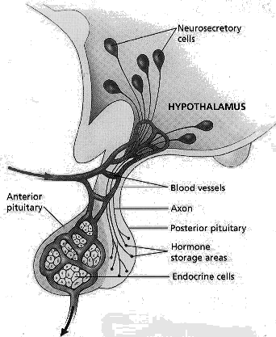
- feromóny - lákadlo jedincov opačného pohlavia, vnútrodruh. komunikácia (využitie v praxi: biologický boj proti premnoženým druhom)

Hormonálna regulácia u stavovcov
- hlavnú funkciu má komplex
HYPOTALAMUS-HYPOFÝZA
- je to podlôžko-podmozgová žľaza,
funkčný celok, ktorý je centrom
nervovo-látkovej regulácie.
Hypotalamus má nadradený vplyv.
Hormóny hypofýzy ovplyvňujú produkciu
hormónov iných žliaz. Hypotalamus je
s hypofýzou spojený nervovo (so zadným
lalokom hypofýzy - neurohypofýzou) a cievne
(s predným lalokom hypofýzy- adenohypofýzou).
Nervová sústava

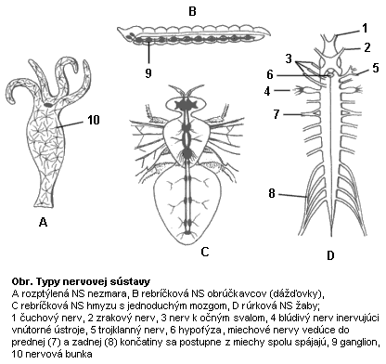
funkcia: reflexné riadenie organizmu

- výskyt a typy:
- A pŕhlivce - polypovce: DIFÚZNA NS (= rozptýlené nerv. bunky
bez n. centra) medúzovce: n. pásy v ramenách
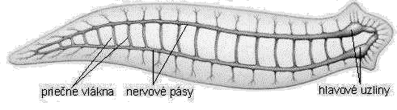
- ploskavce - PÁSOVÁ NS; z hlavových
ganglií vybiehajú pásy nervových buniek
- mäkkýše - GNGLIOVÁ NS - 4 nervové uzly
- B obrúčkavce - REBRÍČKOVÁ NS - pár priečne prepojených nervových ganglií v každom článku
- C článkonožce - splývaním ganglií nad hltanom vzniká „mozog“
- D stavovce - RÚRKOVÁ NS - vzniká z ektodermu, nachádza sa na chrbtovej strane tela (druhoústovce), tvorí ju centrálna NS a periférne nervy
- postupne sa vyvíjali: predĺžená miecha, most a mozoček, stredný mozog, medzimozog a najdokonalejší predný mozog
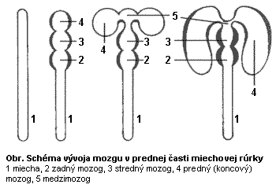
Nižšie stavovce
majú mozog diferencovaný
na tri časti, ktoré inervujú
dôležité zmyslové orgány:
1. predný mozog - čuch
2. stredný mozog - zrak
3. zadný mozog -
polohovorovnovážny orgán

